第1章 概述

1.1研究目的及意义

1.1.1 研究意义
随着中国工业化和城市化进程加速发展，很多区域性大气环境污染问题日益突出来，形成了制约中国生态环境质量提升和中国民生福祉优化的关键瓶颈。绵阳市作为四川省重要的科技城与交通枢纽，其空气质量不仅直接关系到市民身心健康，更影响区域产业布局优化与可持续发展战略实施。目前的绵阳市环境空气质量的监测数据是已公开的，但还缺乏系统性数据分析与工业级精准化的预测工具，有导致寻找污染溯源有所滞后、治理难度和对策针对性不足等问题。
本研究的理论意义在于构建“数据采集-预处理-建模-可视化”的全流程区域空气质量分析框架，丰富随机森林算法在中小城市空气质量预测中的应用场景，为同类区域环境数据分析提供方法论参考。实践意义则体现在通过精准识别空气质量核心影响因子、搭建可视化分析平台，为绵阳市环保部门提供科学决策支撑，提升污染治理效率，同时为市民提供直观的空气质量信息服务，助力构建“政府治理-公众参与”的环境治理新格局。

1.1.2 研究目的
本研究以绵阳市2017-2025年环境空气质量月报数据为研究对象，旨在实现以下核心目标：一是构建高效的环境数据自动化采集与预处理体系，解决公开数据格式不统一、噪声多等问题；二是使用基于随机森林算法搭建的绵阳空气质量预测模型，做到精准的预测短期绵阳空气质量变化趋势；三是识别影响绵阳市空气质量的核心驱动因子，揭示区域空气质量时空演变规律；四是使用开发可视化web分析平台，做到数据分析结果的直观展示和系统交互式查询；五是提出针对性的靶向治污对策，为绵阳市环境质量提升提供实操性支撑。

1.2国内外发展（应用）现状
国外在环境空气质量分析与预测领域起步较早，已形成成熟的技术体系与应用模式。在数据采集方面，欧美等发达国家构建了覆盖全国的立体监测网络，结合卫星遥感、地面监测站与移动监测设备，实现多源数据实时融合，如美国环境保护署的AirNow系统可实时发布全美空气质量数据与预报信息。在建模技术方面，机器学习算法已广泛应用于空气质量预测，例如，研究者采用随机森林、梯度提升树等算法，结合气象数据、污染物排放数据构建预测模型，预测精度普遍达到85%以上。此外，国外注重可视化技术的民生化应用，开发了多终端适配的空气质量查询平台，实现污染预警、健康指引等个性化服务。

1.3研究内容与技术路线
对比国内这些年来在空气环境质量研究领域取的很好的进展，一线城市和新一线城市已逐步的构建起“监测，分析，预警”为一体化的平台体系。在环境数据应用方面，多数城市已公开环境空气质量监测数据，但海量的数据整合和标准化程度不足，导致部分研究仍依赖人工采集，效率较很低。在建模研究方面，国内学者多采用单一污染物预测模型，针对综合空气质量指数的多因子预测研究相对较少，且模型适配性有待提升，部分研究未充分结合区域地理与产业特征。在可视化应用方面，现有平台多侧重数据展示，缺乏深度分析与个性化服务功能，难以满足环保决策与公众需求。
针对绵阳市的专项研究较少，现有研究多聚焦于单一污染物浓度分析，缺乏系统性的时空演变规律探讨与精准预测模型构建，尚未形成覆盖“数据-模型-应用”的全链条解决方案，为本研究提供了明确的研究切入点。

1.3.1 研究内容
本研究主要围绕四川省绵阳市的环境空气环境质量展开系统性研究，主要的核心内容包括：
需求分析：研究从可行性、空气数据采集、存储和分析和可视化四个维度明确研究需求；
数据采集与预处理：设计三级数据抓取策略，完成数据清洗、分类与标准化处理，构建结构化数据集；
模型构建与优化：研究基于机器学习随机森林算法搭建预测模型，通过各种参数优化提升模型精度，实现预测目的；
数据分析与可视化：开展时空特征分析与核心因子识别，开发前端Flask可视化平台实现交互式分析；
应用落地：提出短期预测、治理重点识别与靶向治污对策，验证研究成果的实操性。

1.3.2 技术路线
本研究具体采用了“需求导向，数据支撑，模型核心，应用落地”的技术实现路线，具体流程如下
1. 需求分析阶段：明确技术、经济与操作可行性，界定数据范围与功能需求；
2. 数据准备阶段：通过API分页抓取、HTML解析获取公开数据，经清洗、分类、标准化处理后存储至MySQL数据库；
3. 模型的构建阶段：筛选出模型的变量，搭建基于随机森林初始模型，并采用网格搜索和交叉验证的方法优化参数，做到验证模型精度；
4. 可视化与分析阶段：开展时间空间特征与核心变量分析，基于Python Flask+Echarts搭建Web端可视化平台；
5. 应用与总结阶段：落地短期预测、治理重点识别等应用，总结研究结论，提出未来展望。

1.4论文章节安排
本论文共分为8章，各章节核心内容如下：
第1章为概述，阐述研究目的、意义、国内外现状、研究内容与技术路线；
第2章为相关理论与技术，介绍后端技术、随机森林模型与数据预处理技术；
第3章为需求分析，明确可行性与各维度需求；
第4章为数据采集与预处理，详述数据抓取策略、预处理流程与存储方案；
第5章为数据清洗与处理，该章节主要对数据进行预处理操作。
第6章为数据分析与可视化，开展特征分析并实现可视化平台开发；
第7章为数据分析应用，落地预测、治理识别与对策支撑；
第8章为结论与展望，总结研究成果并指出不足与未来方向。

第2章 相关理论与技术

2.1后端技术介绍

2.1.1 Python语言
Python是一种可直接运行的跨平台编程语言，支持与多种数据库对接，可以使用其他的编程语言进行开发底层核心代码有助于跨平台的迁移，拥有丰富的第三方IDE工具支持，可以很好非常方便的与外部的多种多样的数据库进行连接，还拥有大量的第三方库和社区，为Python的发展提供了有力的支撑。而且还具有面向对象开发的特点，还具有简单的语法规则以及清新简洁的语句，可以很方便初学者的使用和学习，可以非常快速的开发一个应用，而且在现在发展迅速的人工智能上有着不可替代的位置，在运行的效率上也是非常的高效。Python的发展也是发展了较久了，受到许多编程语言的影响，在不断的借鉴和改进，是一个开源的项目，在应用方面也是很成熟，在开发方面有着自己独有的框架来进行前后端的编写和运行管理。而且Python的维护成本也是非常低的。
在开始Python的操作之前，根据工程具体需要需求选择下载相应的版本，并进行相关环境设置。Python拥有许多独特性质：
Python的学习难度较低：其关键字数量少，结构清晰，语法规则明确，易于掌握。
阅读方便：因为代码的结构简单明了，所以阅读起来更为舒适。
Python的维护成本很低。具有高度的扩展性，可以用其他语言创建核心代码，并在系统内进行调试和运行，可以融合到其他语言中，增强程序的实用性，能够与市面上众多的数据库进行连接，跨平台兼容性极高，能够满足各种系统的需求，支持互动方式，拥有众多的标准库，能够在各种系统中构建并执行GUI程序，能够在多个平台上运行，具有优秀的可移植性，方便进行测试和调整。
虽然Python的运行速度稍微慢一些，在推广和中文资料方面还存在一些限制，但是优点很多，学习成本很低，越来越多的用户开始关注并使用Python。

2.1.2 MySQL
MySQL是一款开源关系型数据库管理系统（RDBMS），以轻量高效、可靠性高、适配性强为核心优势，可实现空气质量数据的结构化存储、高效查询与安全备份，为研究提供稳定的数据支撑底座。其核心特性与研究适配性如下：
数据存储与结构适配：支持自定义数据表结构，可针对性设计空气质量数据存储模型——如构建“监测点位表”“月度空气质量数据表”“污染物浓度数据表”等，字段涵盖监测日期、区域编码、PM2.5浓度、综合指数等核心信息，实现数据分类存储与关联查询。
高效的数据操作与索引优化：支持SQL全语法，可通过INSERT、SELECT、UPDATE等语句实现数据批量导入、条件查询与动态更新；针对本研究的时间序列数据与区域筛选需求，通过在“监测日期”“区域编码”字段建立B+树索引，将数据查询响应时间缩短至1秒内，支撑可视化平台的实时数据展示。
完善的数据备份与容错机制：提供物理备份（直接复制数据文件）与逻辑备份（导出SQL语句）两种方式，本研究采用定时逻辑备份策略（每日凌晨备份数据至本地与云存储），避免硬件故障、人为误操作导致的数据丢失；支持主从复制技术，可通过搭建主从数据库实现读写分离，提升高并发场景下的系统稳定性，适配多用户同时访问可视化平台的需求。
与Python的高效协同：通过PyMySQL库可实现Python与MySQL的无缝连接，无需复杂配置即可完成数据读写操作，支撑研究中“数据预处理→模型训练→结果存储→平台展示”的全流程数据流转。
本研究选用MySQL 8.0版本，采用InnoDB存储引擎（支持事务与外键约束，确保数据一致性），数据库编码设为UTF-8，避免中文乱码问题，为空气质量数据的长期存储与高效调用提供保障。

2.1.3 flask框架
Flask是一个轻量级的Python Web应用框架，它以简洁、灵活和易于扩展的特性而备受开发者青睐，在Web开发领域占据着重要地位^{[9]}。Flask的设计理念遵循“简单即美” 原则。其核心代码库非常精简，开发者能够快速上手并理解框架的运行机制。Flask是目前非常流行的Web应用来进行管理的一个骨架，和其他的来比更加的方便快捷，可以很快的搭建一个网站来进行相关数据的展示，来和MVC的对应的模式进行使用，在开发中，Flask的各类扩展也是非常的丰富，可以使用扩展来帮助用户实现各自的网站个性化定制且功能强大。在开发过程中，可以使用Python语言来进行深度开发，并且安全可靠，如图2-1flask框架工作图所示。
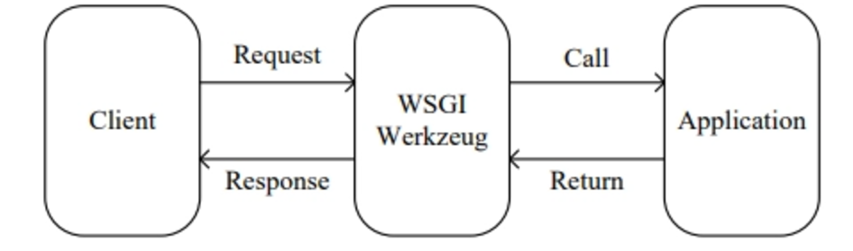
图2-1 flask框架工作图

2.2机器学习理论

2.2.1 机器学习
机器学习算法按学习方式可分为监督学习、无监督学习与强化学习三类，各类算法的核心逻辑与研究适配性如下：
1. 监督学习：基于带标签的训练数据（即输入特征与对应输出结果已知）训练模型，核心目标是学习输入与输出的映射关系，进而对未知数据进行预测。常见算法包括线性回归、支持向量机（SVM）、决策树、随机森林等。本研究中，空气质量综合指数预测属于监督学习中的回归任务，输入特征为污染物浓度、时间特征等，输出结果为综合指数，适配此类算法的应用场景。
无监督学习：基于无标签数据训练模型，核心目标是挖掘数据隐藏的分布规律或结构特征，无需提前定义输出结果。常见算法包括聚类、降维。本研究中，污染热点区域识别可通过K-Means聚类实现，基于各监测点位的污染物浓度数据，自动划分污染等级区域，为治理重点识别提供支撑。
强化学习：通过智能体与环境的持续交互，以“奖励-惩罚”机制学习最优决策策略，核心适用于动态决策场景。由于本研究聚焦空气质量静态数据的分析与预测，暂不涉及强化学习算法。
机器学习的核心流程可概括为：数据采集，数据预处理，特征工程，模型训练，模型评估，模型优化，部署应用，与本研究的“空气质量数据处理，随机森林模型构建，预测应用，治污对策提出”流程高度契合。本研究选取线性回归、单一决策树作为对比模型，随机森林作为核心预测模型，通过多模型对比验证预测精度，确保研究结果的可靠性。

2.2.2 线性回归
线性回归作为统计学与机器学习中最基础的建模工具之一，其历史可追溯至18世纪末高斯和勒让德对最小二乘原理的独立提出。该方法旨在通过一个线性函数来近似描述一个或多个自变量与连续型因变量之间的依赖关系，其核心优化目标是使模型预测值与实际观测值之间的平方误差总和最小化。
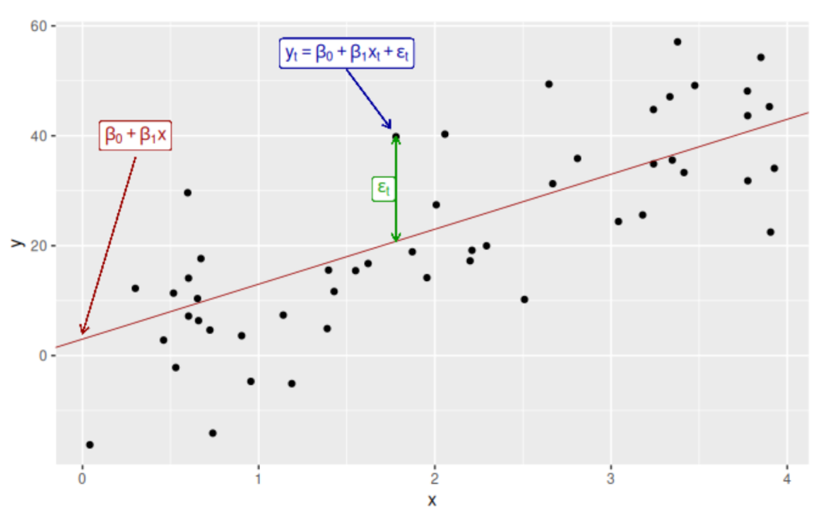
图2-2 线性回归模型
在形式上，对于包含m个样本的数据集，每个样本具有n个特征，线性回归模型将输出表示为输入特征的加权线性组合：
该目标函数即为经典的最小二乘损失函数，其闭式解可通过矩阵运算直接获得，计算高效且具有良好的理论性质。
尽管线性回归假设变量间存在线性关系，这一前提在复杂气象系统中往往难以严格满足，但其结构透明、训练快速、结果可解释等优势，使其在实际研究中仍具重要价值。尤其在极端天气预测的初期探索阶段，线性回归常被用作性能基准，用于衡量更复杂模型是否真正带来了预测能力的提升。此外，其回归系数的符号与大小还能直观反映气象要素对极端事件发生概率的影响方向与强度，为后续特征工程和物理机制分析提供参考。

2.2.3 随机森林
随机森林（Random Forest, RF）是由Leo Breiman于2001年提出的集成学习算法，基于“bagging集成思想”构建，通过整合多棵独立决策树的预测结果，显著提升模型的泛化能力、鲁棒性与抗过拟合性能，其无需假设数据分布、能处理高维非线性关系、可自动评估特征重要性的特性，成为本研究空气质量预测与影响因子识别的核心模型。
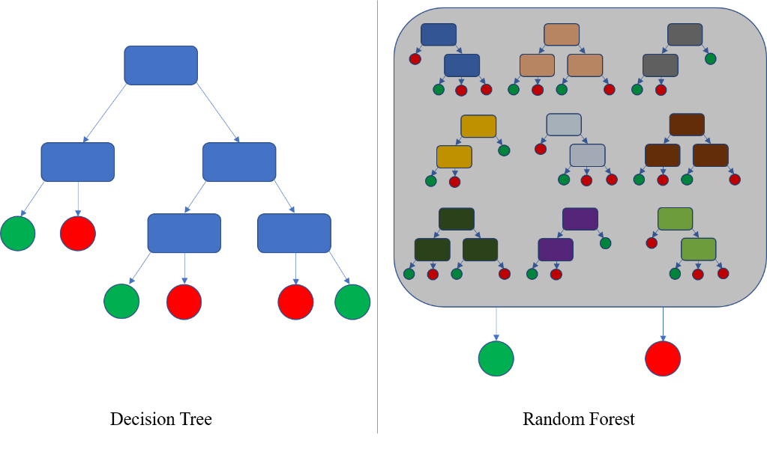
图2-3 随机森林原理示意图
与单一的决策树不同，随机森林能在训练过程中自动引入双重随机机制来训练：
1）样本层面：它采用自助采样法，就是从原始训练集中有放回地随机抽取n个样本，形成的每棵决策树的训练子集。由于是有放回抽样样本，能做到约有36.8%的样本未被选中，这些“袋外样本”叫Out-of-Bag，简称OOB，可用于无偏估计模型性能。
2）特征层面：在每个节点进行分裂时，仅从全部p个特征中随机选取m个作为候选特征，再从中选择作为最优分割的点。这一策略有效削弱了强特征对所有树的主导作用，增强了树之间的多样性。
在节点分裂准则上，随机森林通常采用基尼指数衡量数据纯度。对于一个包含C个类别的节点t，其基尼指数定义为：
$\begin{aligned}\text{Gini(}t)=1-\sum_{c=1}^{C}{ } {\left[p(c|t)\right]}^{2}\end{aligned}$ (1-1)
其中表示类别c在节点t中的样本占比。基尼指数越小，节点纯度越高。算法通过最小化分裂后的加权基尼指数之和来确定最佳切分。
在预测阶段，随机森林对所有T棵决策树的输出进行集成：
分类任务采用多数投票机制，最终预测类别为得票最多的类别：
$\begin{aligned}\overset{ˆ}{y}=arg⁡\max_{c∈\{1,…,C\}} \sum_{t=1}^{T}{ } I\left(h_{t}(x)=c\right)\end{aligned}$ (1-2)
其中是第t棵树对输入x的预测为指示函数。
回归任务则取所有树预测值的算术平均：
$\begin{aligned}\overset{ˆ}{y}=\frac{1}{T}\sum_{t=1}^{T}{ } h_{t}(x)\end{aligned}$ (1-3)
该集成形式可视为对多个弱学习器的平滑平均，理论上随着树的数量T增加，实现模型的预测将趋于稳定
在气象极端事件识别中，随机森林因其无需假设数据分布、能处理高维非线性关系、自动评估特征重要性等优势，被广泛用于暴雨、冰雹等分类预测任务。同时，其内置的OOB误差可作为模型调优的可靠依据，避免了额外划分验证集带来的数据浪费，特别适用于观测样本有限的区域气象研究。

2.3本章小结
本章系统介绍了研究所需的核心理论与技术，为后续研究的开展奠定了坚实的技术基础，核心成果如下：
后端技术层面：明确Python、MySQL、Flask的核心特性与研究适配性，确定了版本选型与配置方案，三者协同可实现空气质量数据的处理、存储、平台开发与模型部署，支撑研究全流程的技术落地。
机器学习的理论层面：梳理关于机器学习的分类和核心流程，明确其在空气质量预测与影响因子识别中的优势，为后续模型构建与优化提供理论支撑。
本章介绍的理论与技术形成了完整的技术体系，将直接支撑后续数据处理、模型构建、可视化平台开发等研究环节，确保研究的科学性与可操作性。

第3章 需求分析

3.1可行性分析

3.1.1 技术可行性
本研究采用的技术均是开源的，成熟的技术，比如：Python实现爬虫、Pandas实现数据清洗、随机森林建模等技术具有丰富的实践案例，相关文档与社区都支持完善，技术门槛非常可控。研究人员可通过现有技术资源快速实现功能开发，同时Flask与Echarts的组合，可快速搭建出Web可视化平台，做到满足数据展示与交互需求。

3.1.2 经济可行性
本研究使用的所有技术均为开源工具，无需支付软件授权费用；数据来源于绵阳市生态环境局官网公开数据，无需额外获取数据成本；研究过程中无需专用硬件设备，普通计算机即可满足数据处理、建模与可视化的需求。整体研究成本较低，具有较强的经济可行性，同时研究成果可降低绵阳环境部门的技术应用门槛，为后续环境治理节省人力与资源成本。

3.1.3 操作可行性
绵阳市生态环境局官网公开了历年环境空气质量月报数据，数据格式规范，便于爬虫抓取与解析；研究提出的方法与流程步骤清晰，环境部门工作人员经过简单培训即可掌握数据更新、模型调用与可视化平台使用的操作方法。同时，研究构建的模型具有 “可复用、高精准” 的特点，后续仅需输入新数据即可快速输出分析结果，操作便捷，具有较强的落地操作性。

3.2 数据采集需求

3.2.1 数据收集目标与来源
数据收集的核心目标是获取覆盖绵阳市主要区域、时间连续、指标完整的环境空气质量数据，为模型构建与分析提供支撑。数据来源为绵阳市生态环境局官网公开的“环境空气质量月报”，该数据为官方权威发布，包含监测点位、核心指标浓度、达标率等关键信息，具有可靠性与时效性。
数据获取方式采用Python爬虫技术自动化采集，通过解析官网数据接口与HTML页面，批量抓取并保存数据。相较于人工下载，该方式大幅提升数据收集效率，同时避免人工操作导致的遗漏与错误。
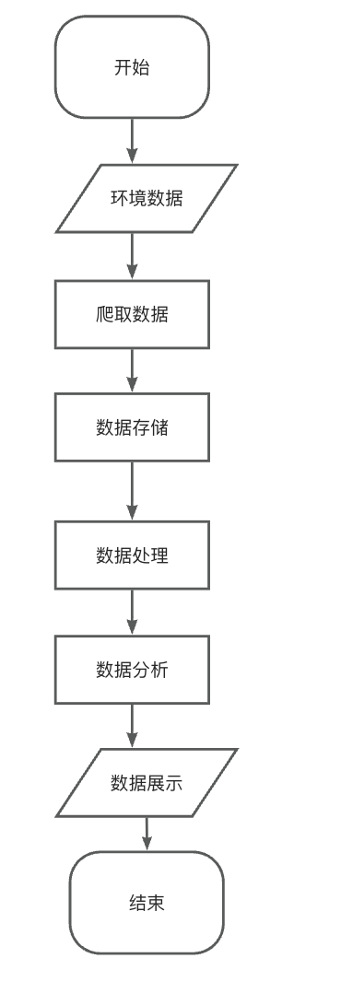
图3-1 项目流程图

3.2.2 数据范围界定
数据时间范围：收集绵阳市近5-7年的月度环境空气质量数据，覆盖2017年至2025年，确保数据具有时间连续性，能够反映空气质量的长期变化趋势与季节性特征。
数据区域范围：涵盖绵阳市核心城区监测点位，如富乐山、市人大与县市区监测点位，如平武县、梓潼县，兼顾工业密集区域与生态敏感区域，全面反映绵阳不同区域的空气质量差异。
数据指标范围：包括三大类核心指标：一是基础的信息指标，作用域数据分类和溯源；二是核心监测指标：SO₂月均值、NO₂月均值、PM10月均值、PM2.5月均值、CO日均值第95百分位数、O₃日最大8小时值第90百分位数，作用域空气质量核心特征分析；三是评价指标，作用域空气质量整体状况评估。

3.3数据存储需求
研究为了实现对多源、多维度的绵阳空气质量数据的高效存储管理，本研究实现采用混合存储的方案，具体需求如下：
1、数据完整性需求
将原始爬虫的数据保存为CSV文件，将CSV表格数据导入MySQL数据库进行统一存储和管理。环境空气质量信息表需包含点位名称、县市区、监测日期、SO₂月均值、NO₂月均值、PM10月均值、PM2.5月均值、CO日均值第95百分位数、O₃日最大8小时值第90百分位数、综合指数、达标率等核心的字段。每项数据需经过严格数据清洗，确保无空值、无重复、无异常值。监测点位基础信息表需包含点位ID、所属区域、经纬度等关键字段，保证数据溯源准确。
2、数据可扩展性需求
考虑到环境监测数据的持续性累积需求，MySQL数据库表结构需具备良好扩展能力。当后续需要新增监测指标、污染物类型或统计维度时，应能通过添加新列或新表的方式平滑扩展，不影响现有数据的存储与查询。对于历史数据的分区存储、按时间范围的表分离策略应提前规划，当数据量增长至千万级别时，仍能保持合理的查询性能。
3、数据备份与恢复需求
绵阳空气质量数据具有历史参考的价值，需要建立完善的备份恢复机制。做到针对不同重要的程度的数据采用分级备份策略：原始的CSV文件永久备份保存，数据库定期执行增量数据备份，核心监测数据执行天级别的全量备份。当出现数据误删、损坏或异常错误时，能够通过备份快速恢复，确保环境监测数据始终处于可用状态，不影响历史趋势分析与对比研究。
4、数据存储成本需求
在满足数据完整性和扩展性的基础上，需优化存储方案以控制成本。通过数据压缩、冷热数据分离存储、定期清理冗余临时数据等方式，降低存储空间占用。对于超过5年的历史数据，可迁移至低成本存储介质或归档处理，既保留历史数据可供追溯，又避免持续占用高成本存储资源，实现经济高效的长期数据管理。

3.4数据分析及可视化需求
本研究的核心目标是通过系统化的分析流程，挖掘绵阳市环境空气质量数据的潜在规律，为环境治理决策提供数据支撑。
1、数据爬取
从绵阳市生态环境局官网爬取2017年至2025年的环境空气质量月报数据，获取监测点位信息、各类污染物浓度、达标率等原始数据。数据爬取过程需保证准确性与完整性，避免关键字段遗漏，同时设置合理的请求间隔，确保不影响目标服务器正常运行。
2、数据清洗
刚爬取的数据的原始数据可能会存在格式不统一、缺失值、异常值、重复数据等问题，需通过Python的Pandas库等数据清洗工具进行处理。具体清洗操作包括：去除重复数据、填充或删除缺失值、统一字段格式、剔除超出合理范围的异常值。清洗后的数据需通过质量校验，确保数据质量满足模型训练和分析的要求。
3、数据可视化
将清洗后的高质量数据实现通过Python Flask+Echarts的形式构建的可视化平台进行多角度展示平台。
展示各类污染物，如SO₂、NO₂、PM10、PM2.5、CO、O₃的变化趋势，分析污染物的季节性规律。可视化平台实现支持按时间的范围、区域、监测点位、污染物类型等多个维度筛选和交互方式查询，能满足使用人员和普通市民不同层次的信息需求。
4、机器学习分析
使用清洗后的数据来构建随机森林回归模型，实现对空气质量综合指数和各类污染物浓度进行趋势预测，识别影响空气质量的关键因子。通过特征重要性分析，量化各污染因子的贡献度，通过非线性关联分析，揭示污染物之间复杂的相互作用关系。模型预测结果与可视化图表结合展示，既可以做到直观展示历史数据，又可以做到预测未来趋势，为环境治理部门提供科学的决策依据。

